**Vyšší odborná a Střední průmyslová škola, Jičín, Pod Koželuhy 100 18-20-M/01 Informační technologie**

# Název práce

#### (červeně psané věci přepište podle skutečnosti a změňte jejich barvu na černo. Toto doporučení vymažte)

**Individuální/praktická maturitní práce (Závěrečná práce z předmětu TWA)**

Jičín 2024 Jméno a příjmení žáka

**Vyšší odborná a Střední průmyslová škola, Jičín, Pod Koželuhy 100 18-20-M/01 Informační technologie**

# Jméno a příjmení žáka

**Název práce**

**Individuální/praktická maturitní práce (Závěrečná práce z předmětu TWA)**

Jičín 2024 Vedoucí individuální/praktické maturitní práce

Jméno a příjmení

Prohlašuji, že jsem individuální praktickou maturitní práci zpracoval(a) samostatně a uvedl(a) v ní všechny prameny, literaturu a ostatní zdroje, které jsem použil(a).

V Jičíně 2. května 2024 ……………………………………

Vlastnoruční podpis žáka

## INFORMACE

Tato předložená šablona slouží jako vzor pro napsání závěrečné práce, projektu. Jsou v ní uvedeny nejzákladnější informace a kapitoly, které by závěrečná práce měla obsahovat. Nejedná se ovšem o univerzální návod na vytvoření jakékoliv závěrečné práce. Každá závěrečná práce je specifická a záleží na cílech dané práce. Obecně ovšem platí, že je nutné precizně definovat teoretickou část, z které vychází praktická část práce. Obvykle je dobré vytvořit rešerši k dané problematice, tj. kriticky zhodnotit podobné práce/aplikace na dané téma. Níže uvedená ukázka je primárně zaměřena na zadání k webu (kvůli UCDC), ale může se využít i pro desktopovou aplikaci. Jsou zde naznačeny v některých kapitolách možnosti, samozřejmě do příloh by bylo možné vložit více zdrojových kódů apod. Některá vysvětlení nemusejí mít přímou souvislost se zadáním a zaměřením práce, např. UCDC.

Informace, které jsou vyznačeny červeně, je možné použít a pouze přepsat.

Informace, které jsou zeleně, slouží pouze jako další a doplňující informace k dané problematice.

Ostatní text je vzorovým textem.

## ANOTACE

Cílem předložené práce je naprogramování webového fóra pomocí programovacího jazyku PHP a Databáze MYSQL. V aplikaci lze vytvořit uživatelský účet, vytvářet kategorie příspěvků, psát příspěvky, odpovídat na ně v komentářích a příspěvky hodnotit. Aplikace dále nabízí panel pro Administraci fóra, v němž lze mazat příspěvky a blokovat jednotlivé účty.

## KLÍČOVÁ SLOVA

Fórum, PHP, MYSQL, JS, HTML, CSS

Abstrakt práce je stručné shrnutí obsahu a hlavních bodů závěrečné práce. Většinou zahrnuje následující prvky:

* Úvod: Stručné uvedení problému, cílů a výzkumných otázek.
* Metodologie: Popis použité metodologie nebo postupu výzkumu.
* Výsledky: Shrnutí hlavních výsledků a zjištění práce.
* Závěr: Důležité závěry a doporučení odvozené z výsledků.
* Význam: Krátký popis významu práce a jejího přínosu.

Doporučuje se, aby abstrakt byl strukturovaný, jasný a obsahoval klíčová slova, která pomohou čtenářům identifikovat obsah práce. Délka abstraktu se obvykle pohybuje mezi 150 a 300 slovy, v závislosti na požadavcích instituce.

Do výše uvedené anotace by bylo možné uvést ještě další informace, např.

* Použité technologie: Specifikujte použité technologie, jako je Visual Studio, framework WPF a programovací jazyk C#.
* Návrh a implementace: Uveďte, jakým způsobem jste navrhovali a implementovali bankovní aplikaci, například zmínkou o použití modelu MVVM.

## OBSAH

1. Úvod 11
2. Obecná doporučení pro psaní práce 12
   1. Způsob vyjadřování v práci 12
3. Bankovní účet 14
4. Způsob citací 14
   1. Odkazování v textu 14
      1. Harvardský systém 14
      2. Metoda číselných citací 16
      3. Metoda poznámek pod čarou 17
   2. Bibliografický záznam 17
   3. Pokud nevíte, jestli něco citovat nebo ne 17
   4. Typy bankovních účtů 18
   5. Bankovní účty dle účelu 18
   6. Doplňkové služby k bankovním účtům 18
5. Literární rešerše běžných bankovních účtů 20
   1. Základní parametry běžných bankovních účtů 20
   2. Další možné výhody běžných bankovních účtů 20
   3. Parametry srovnávaných bankovních účtů 21
      1. Bankovní instituce 1 21
      2. Bankovní instituce 2 21
      3. Bankovní instituce 3 22
      4. Bankovní instituce 4 22
   4. Zhodnocení srovnání běžných typů účtů bankovních institucí 22
6. Návrh vlastní bankovní aplikace 23
7. Použité technologie 24
   1. Visual Studio 2022 24
   2. Windows Presentation Foundation (WPF) 24
   3. Programovací jazyk C# 25
   4. Model-View-ViewModel (MVVM) 25
8. User Centered Design Canvas (dále uvedeno jako UCDC) 26
   1. Pole Byznys 28
   2. Pole Uživatelé 29
   3. Pole Problémy 29
   4. Pole Motivace 30
   5. Pole Obavy 31
   6. Pole Řešení 31
   7. Pole Alternativy 32
   8. Pole Konkurenční výhoda 33
   9. Pole Jedinečný prodejní argument 33
9. Grafický návrh aplikace 35
   1. Barva písma 35
   2. Ikony na stránky 35
10. Praktická část 36
    1. Zvolený typ bankovního účtu a jeho služby 36
    2. Způsob naprogramování 36
       1. Backend aplikace 37
       2. Frontend aplikace 38
       3. Propojení backendu s frontendem 39
    3. Ukázka aplikace 40
11. Grafické objekty v dokumentu 50
    * 1. Tabulky 51
      2. Obrázky 51
12. Ukázka vybraných kódů 52
    1. Třída Bank 52
    2. Třída CheckingAccount 54
13. Závěr 57
14. Použitá literatura 59
15. Seznam příloh 61

**SEZNAM OBRÁZKŮ**

Obrázek 1 – Jak vložit číslo obrázku, aby bylo provázáno jako odkaz s daným obrázkem.

......................................................................................................................................... 27

Obrázek 2 – Struktura UCDC (Prelicz-Zawadzka a Zawadzki, 2023) 27

Obrázek 3 – UCDC podle Michálka (2017, s. 38) 28

Obrázek 4 – Pole Byznys 28

Obrázek 5 – Pole Uživatelé 29

Obrázek 6 – Pole Problémy 30

Obrázek 7 – Pole Motivace 30

Obrázek 8 – Pole Obavy 31

Obrázek 9 – Pole Řešení 32

Obrázek 10 – Pole Alternativy 32

Obrázek 11 – Pole Konkurenční výhoda 33

Obrázek 12 – Pole Jedinečný prodejní argument 34

Obrázek 13 – Ukázka barevného písma, které se může na webových stránkách dobře nakombinovat 35

Obrázek 15 - Vytvoření běžného účtu 40

Obrázek 16 - Vytvoření běžného účtu 41

Obrázek 17 - Běžný účet – vložení částky na účet 41

Obrázek 18 - Běžný účet – vložení částky na účet 42

Obrázek 19 - Běžný účet – vybrání částky z účtu 42

Obrázek 20 - Běžný účet – vybrání částky z účtu, stržení poplatku za výběr 43

Obrázek 21 - Vytvoření spořicího účtu 43

Obrázek 22 - Vytvoření spořicího účtu 44

Obrázek 23 - Spořicí účet, vložení částky 44

Obrázek 24 - Spořicí účet, vložení částky 45

Obrázek 25 - Spořicí účet – vybrání částky 45

Obrázek 26 - Spořicí účet – vybrání částky 46

Obrázek 27 - Spořicí účet – aplikace úroku 46

Obrázek 28- Spořicí účet - připsání úroku 47

Obrázek 29 - Převod mezi účty 47

Obrázek 30 - Převod mezi účty 48

Obrázek 31 - Převod mezi účty – zůstatek na spořicím účtu 48

Obrázek 32 - Převod mezi účty – zůstatek na běžném účtu 49

Obrázek 33 - Popis obrázku 1 50

Obrázek 34 - Třída Bank – ukázka kódu 53

Obrázek 35 - Třída Bank – ukázka kódu 54

Obrázek 36 –Třída CheckingAccount – ukázka kódu 56

## SEZNAM TABULEK

Tabulka 1 - Popis tabulky 1 50

Tabulka 2 – Přehled tříd 56

1. **ÚVOD**

Webové fóra jsou často používána nejen pro diskuze, ale i jako místo pro uživatelskou podporu. Ačkoliv popularita jednotlivých fór pro různá témat již opadla oproti minulosti, jejich efekt je poznám do dnes, ať už skrze alternativy, jenž je nahrazují, a nebo při hledání starších informací, kde jsou fóra velmi užitečná, neboť informace na nich zůstávají archivovaná.

Hlavním cílem předložené práce je naprogramování jednoduchého fóra, ve které si bude moci uživatel založit účet, vyvářet příspěvky a kategorie, a na příspěvky ostatních reagovat.

Dílčími cíli předložené práce, které slouží ke splnění hlavního cíle práce, jsou:

* + Návrh Uživatelského rozhraní
  + Vytvoření administračního panelu
  + Nepropadnout z Tvorby Webových aplikací

V úvodu se věnujte podrobně tématu, jeho analýze a způsobu řešení. Jasně vymezte cíle (hlavní cíl a dílčí cíle práce, které je nutné splnit ke splnění hlavního cíle práce) práce, stručně formulujte její poslání a motivaci. Teprve od tohoto listu začněte číslovat stránky práce, začněte aktuálním číslem strany. K číslování užívejte arabské číslice. Úvod může začínat slovy „Daná problematika se vyskytuje…“ nebo „Danou problematikou se zabývá/zabývají…“ nebo „Téma práce bylo vybráno s ohledem na…“ apod. Toto doporučení vymažte. Případně nějakým obecným tvrzením, viz výše.

## OBECNÁ DOPORUČENÍ PRO PSANÍ PRÁCE

Vlastní text práce. Dodržujte odborný styl sdělení, pro který je charakteristické užívání neosobních jazykových konstrukcí s omezeným zdůrazňováním osoby autora. Další informace o odborném stylu:

* + Formálnost: Odborný styl vyžaduje formální jazyk a vyhýbá se neformálním výrazům, slangovým termínům a příliš osobním projevům.
  + Přesnost a přesnost: Důraz je kladen na přesnost a přesnost informací. Fakta, údaje a argumenty jsou podloženy důkazy a odkazy na zdroje.
  + Objektivita: Texty psané v odborném stylu jsou obvykle psány z objektivního hlediska a vyhýbají se nadměrné subjektivitě a emocím.
  + Strukturovanost: Odborné texty jsou často strukturovány do jasných sekcí, jako jsou úvod, hlavní část, závěr a reference. Tato struktura pomáhá čtenářům orientovat se v obsahu a lépe porozumět prezentovaným informacím.

# Způsob vyjadřování v práci

Je možno se v dokumentu vyjadřovat třemi způsoby, tj. zvolit tzv. formu psaní:

* + 1. první osoba množného čísla (dokázali jsme, zanalyzovali jsme) – někdy může působit, že autorů dané práce je více
    2. první osoba jednotného čísla (dokázal jsem, zanalyzoval jsem) – vhodné použít tam, kde je původní autorova tvorba
    3. Neurčitá forma (bylo dokázáno, bylo zanalyzováno)

V dokumentu by však měla být uvedena jedna forma, nedoporučuje se kombinovat více forem. Ale platí, co je uvedeno výše, 1. osoba: vhodné použít tam, kde je původní autorova tvorba a zkombinovat třeba s neurčitou formou.

#### Styl kapitol

Pro jednotlivé části textu používejte tzv. styly, které jsou již předdefinované. Když píšete nadpis, zvolte z nabídky Wordu styl Nadpis 1 (popř. Nadpis 2, Nadpis 3 pro nadpisy dalších úrovní, více než tři úrovně nadpisů byste používat neměli). Nadpisy 1. až 3. úrovně jsou již přednastavené (Styl Nadpis 1: font Arial tučné velikosti 16, Nadpis 2.

úrovně: Styl Nadpis 2: font Arial tučná kurziva velikosti 14). Pro nadpis oddílu použijte předdefinovaný styl Oddíl-nadpis.

Pro vlastní text práce používejte předdefinovaný styl Normální. I když kliknete do příslušného odstavce a bude se Vám zdát, že takovýto odstavec je nastavený na příslušný styl Normální, zkontrolujte to ještě opakovaným označením stylu Normální.

## BANKOVNÍ ÚČET

Podle (Anon, 2001-) je bankovní účet „*finanční účet v bance, který zaznamenává finanční transakce mezi klientem a bankou a sleduje tak finanční situaci účtu. Bankovní účty mohou mít kladný neboli kreditní zůstatek, kdy banka dluží peníze zákazníkovi, nebo záporný tedy debetní zůstatek, když zákazník dluží bance peníze*.“ Anon (2007-) uvádí, že bankovní účet „*určuje vztah mezi bankou a klientem*“.

## ZPŮSOB CITACÍ

Pokud při tvorbě práce vycházíte z informací, které jsou dostupné např. na internetu, v knize apod., potom všechny použité pasáže cizích prací musíte v textu odlišit od Vaší samostatné tvorby (uvozovkami a kurzívou) a opatřit bibliografickým odkazem. V seznamu literatury, který je uveden na konci práce, pak musí být veškerá použitá literatura uvedena v souladu s normou ČSN ISO 690 a podle způsobu uvádění citací/parafrází v textu musí být číslována nebo seřazena podle abecedy (viz další podkapitola). Máme několik možností, jak se může uvádět bibliografický odkaz do textu.

# Odkazování v textu

Bibliografický odkaz se uvádí za každou cizí myšlenkou, kterou v textu použijete. Uvádí se vždy, tj. pokud přepisujete pasáž doslovně (tzv. přímá citace, označeno uvozovkami a kurzívou) nebo volný přepis cizích myšlenek Vašimi vlastními slovy (nepřímá citace, tzv. parafráze, uvádí se bez uvozovek).

Existují tři způsoby bibliografických odkazů v textu, v celé práci ale musíte zachovat stejný způsob, pro který se na začátku psaní práce rozhodnete:

* + 1. Harvardský systém, nebo také metoda citací prvního prvku
    2. Metoda číselných citací
    3. Metoda poznámek pod čarou

#### Harvardský systém

Nejčastější a v tomto způsobu uvádění citací a parafrází se do textu uvádí do kulatých závorek jméno autora, roku a strany použité literatury (autor, rok, strana), tzv. např. (Čada, 2011, s. 100) k příslušné citaci/parafrázi. Do textu je možno uvádět různými způsoby.

* + - 1. Autor se uvádí na konci věty
         1. Zde je uvedena nějaká parafráze, kde se kulaté závorky uvádějí na konci věty před tečku, když se jedná o jednu větu (Pecina, 2012, s. 29).
         2. Pokud by se parafráze týkala odstavce, tak v jedné větě přestanu psát. Začnu psát dál a v tom případě se bibliografický odkaz napíše až za tečku, jak můžeme vidět dále. (Pecina, 2012, s. 29)
         3. „*Zde je uvedena nějaká citace, uvozovkami a kurzívou, kde se kulaté závorky uvádějí na konci věty* (Pecina, 2012, s. 29).“
      2. Autor se uvádí na začátku věty
         1. Podle Peciny (2012, s. 29) je možné uvádět autora i na začátek věty, kde se rok a číslo strany uvede do závorky za příjmení autora, kde v tomto případě se opět jedná o parafrázi.
         2. Podle Peciny (2012, s. 29) „*je možné uvádět autora i na začátek věty, kde se rok a číslo strany uvede do závorky za příjmení autora, kde v tomto případě se jedná o citaci*“.

Další informace k harvardskému systému:

* Pokud jeden autor vydal v jednom roce více děl, např. 2 díla, tak do bibliografického záznamu se dříve napíše ta publikace, jejíž název je dříve v abecedě a k roku vydání publikace se přidá písmeno a. K druhé publikaci se k roku vydání přidá písmeno b apod. V uvedení bibliografického záznamu se pak uvádí (Pecina, 2012a, s. 29) a (Pecina, 2012b, s. 29)
* Pokud jednu publikaci vydalo více autorů, do závorky se napíší všichni autoři, kteří se oddělí čárkou a mezi posledními autory je spojka a. Např. (Kreml, Boček a Podmanický, 2012, s. 33) nebo při dvou autorech (Kreml a Boček, 2012, s. 33). Pokud se uvádí autoři na začátku věty, tak se uvádí. Podle Kremla, Bočka a Podmanického (2012, s. 33) nebo při dvou autorech podle Kremla a Bočka (2012, s. 33)
* Je možné, když je autorů hodně (více než 3) do bibliografického odkazu psát příslušně (Bočet et al., 2012, s. 31), kde Boček je hlavní (první) autor. Do bibliografického záznamu je pak ale nutné uvést Bočet et al.
* Pokud je potřeba uvést k parafrázi nějakého odstavce více autorů, autoři se v závorce oddělí středníkem. Např. (Bočet et al., 2012, s. 35; Kreml, 2012, s. 45-46)
* Pokud chybí autor, uvádí se buď Anon, např. (Anon, 2012, s. 31) nebo se uvede název knihy nebo část knihy kurzívou, např. (*Programování*, 2010, s. 65)

Při tomto způsobu citování je seznam veškeré použité literatury uveden v abecedním pořadí podle prvního autora, bibliografické záznamy se dají napsat do odrážek.

* + 1. **Metoda číselných citací**

V tomto způsobu uvádění citací a parafrází se do textu uvádí do hranatých závorek číslo publikace, např. [1], [2], [3] apod. Do hranaté závorky se může (kvůli dohledatelnosti dokumentu by se mělo uvádět) uvádět rozsah stran, např. [1, s. 33-34] nebo [2, s. 65]. Tento způsob je méně častý a používá se hlavně tam, kde není potřeba, abychom věděli, jakého autora uvádíme. Ten, kdo si čte práci, tak autora musí složitě dohledávat v bibliografickém seznamu. Uvádění autorů (na začátku věty, na konci věty) by mělo být stejné jako u Harvardského systému, akorát se nepíše příjmení autora, ale např. Podle [1]. U tohoto způsobu odpadá rozlišování více děl autorů, protože díla jsou očíslována různými čísly, více autorů se také neuvádí (uvádí se pouze číslo), pokud parafrázujeme z několika zdrojů, napíše se [1], [2], [3].

Uvedená čísla bibliografických odkazů se do textu uvádějí postupně, tj. za sebou. Nejdříve se uvádí [1], pak [2], [3] apod. Samozřejmě je možné, že po [1], [2], [3] mohu uvést znovu [1], mohu dále uvést na přeskáčku ta čísla, která jsem již v práci uvedl. Ale nemohu uvádět pořadí např. [10], [1], když se oba dva odkazy v práci vyskytují poprvé.

Pokud byste chtěli používat tento způsob, tak máte předdefinovaný styl literatura pro soupis bibliografických záznamů.

### Metoda poznámek pod čarou

Uvádění kompletního bibliografického záznamu v poznámce pod čarou. Moc se neuvádí, celkem pracné.

Kterou metodu bibliografických odkazů si v práci zvolíte, záleží na Vás nebo na požadavcích dané instituce. Vždy je ale potřeba mít na paměti, že je potřeba držet v celé práci jednotný styl.

# Bibliografický záznam

Podoba bibliografických záznamů vychází z normy ČSN ISO 690, respektive ČSN ISO 690-2. K vytvoření bibliografického záznamu můžete použít např. generátor, který je dostupný na adrese [www.citace.com,](http://www.citace.com/) popřípadě využít například stránku <https://sites.google.com/site/novaiso690/>.

Pamatujte, že u harvardského systému a u metody poznámek pod čarou se bibliografické záznamy řadí podle abecedy podle příjmení autora, u metody číselných citací se bibliografické záznamy číslují a do textu se bibliografické odkazy uvádějí postupně podle čísel.

# Pokud nevíte, jestli něco citovat nebo ne

Pokud si nejste jistí, jestli informaci, kterou uvádíte, není možné pak při obhajobě zpochybnit, že jste neuvedli k dané informaci bibliografický odkaz na bibliografický záznam, můžete do textu uvést následující. Je všeobecně známé, že „tuto informaci jste někde slyšeli, ale aby vás nemohl nikdo nařknout z plagiátorství, tak tuto informaci dáte do uvozovek. Nezneužívejte tohoto, protože někdo by sem mohl zkopírovat cizí text, který musí uvést jako citaci!!! Nebo by sem uvedl parafrázi bez označení. Používá se to pouze v případě, kdy jsme nějakou informaci slyšeli a chceme si být jistí, že neporušíme citační normu a nikdo by nás pak neměl napadat kvůli plagiátorství.“

# Typy bankovních účtů

Bankovní účty mohou klientům nabízet transakce v různých měnách. Podle typu měny se mohou bankovní účty dělit na **účty tuzemské** (transakce probíhají pomocí měny v korunách) a **účty devizové** (transakce probíhají i v zahraničních měnách). U bankovních účtů si klient může půjčit peníze za určitý úrok (tzv. debet) nebo mu daná banka neumožní využít více peněz, než má na učtu, tj. nemůže si půjčit od banky další peníze. Podle zůstatku na účtu se pak mohou bankovní účty dělit na účet **kladný** (kreditní) nebo **záporný** (debetní) zůstatek. (Anon, 2007-)

Výše uvedený odstavec představuje tzv. parafrázi. Autor závěrečné práce si přečte obsah nějakého zdroje a ten převypráví svými slovy. Je důležité uvést bibliografický odkaz (Anon, 2007-) na bibliografický záznam!

# Bankovní účty dle účelu

Dle účelu se mohou bankovní účty dělit následujícím způsobem:

* „*Běžný bankovní účet - účet slouží k přehlednému hospodaření a manipulaci s finančními prostředky ať už v hotovostním či bezhotovostním režimu (platby, vklady, převody, bankovní příkazy, výběry z bankomatů atd.).*
* *Spořicí bankovní účet- účet slouží k ukládání volných finančních prostředků ideálně s dalším zhodnocením. Peníze lze vybírat.*
* *Termínovaný vklad - podobně jako spořicí účet i tento slouží k uložení a zhodnocení volných finančních prostředků. Úrok je však vyšší, ale peníze nelze po určitou dobu užívat* (Anon, 2007-)“.

# Doplňkové služby k bankovním účtům

Anon (2007-) dále uvádí, že „*k bankovním účtům jsou standardně nabízeny nejrůznější služby, které klientovi usnadňují správu finančních prostředků a jejich další užívání*“.

Zdroj výše doplňkové služby dále rozděluje následujícím způsobem. Tj. mezi doplňkové služby k bankovnímu účtu založenému u konkrétní bankovní instituce se dají zařadit následující nabídky:

* „*Internetové a mobilní bankovnictví - peníze lze spravovat na dálku prostřednictvím počítače či mobilního telefonu.*
* *Platební karty (debetní i kreditní) - usnadňují užívání peněz prostřednictvím bezhotovostních plateb kartami či výběry hotovostí z bankomatů.*
* *Kontokorent - klient může do určité výše přečerpat vlastní finanční prostředky (může jít do “mínusu”), za přečerpání však platí úrok*.“

Citace, doslovné převzetí, je zkopírovaný text, který je dán do uvozovek a řez písma je nastaven na kurzívu. U citace se nesmí měnit pořadí slov, vynechávat slova apod. Může se změnit počáteční písmeno, velké na malé, ale jinak se jedná o doslovné převzetí. U citace se také musí uvést bibliografický odkaz na bibliografický záznam.

## LITERÁRNÍ REŠERŠE BĚŽNÝCH BANKOVNÍCH ÚČTŮ

Typů bankovních účtů může být více, viz předcházející kapitola. V jednotlivých podkapitolách této kapitoly budou srovnány bankovní účty různých bank podle konkrétních hledisek. Nejdříve bude vymezeno, jaké parametry mohou bankovní účty mít a potom podle těchto parametrů budou srovnány vybrané bankovní instituce. Bankovní instituce budou uvedeny obecně, bez konkrétního názvu. Vzhledem k více typům bankovních účtů budou uvedeny pouze základní parametry běžného účtu.

# Základní parametry běžných bankovních účtů

Anon (2023) uvádí následující parametry, na které by se klient potencionální bankovní instituce měl zaměřit při výběru běžného účtu. Konkrétně se jedná o:

* + - Vedení účtu zdarma – pokud si klient vystačí se základními službami.
    - Minimální poplatky za výběr z vlastních i cizích bankomatů – tento parametr bude klíčový pro ty klienty, kteří při placení dávají přednost platbám v hotovosti.
    - Minimální poplatky za výběr v zahraničí – tato výhoda platí hlavně pro ty, kteří cestují často do zahraničí nebo v zahraničí dlouhodoběji pobývají.
    - Založení účtu on-line – aby uživatel nemusel navštívit osobně pobočku, což mu ušetří čas, tím pádem i peníze.
    - Úročení běžného účtu – na běžném účtu nebývá prakticky žádné zhodnocení. Pokud klient chce, aby se jeho vklad určitým způsobem úročil, je dobré si u dané bankovní instituce založit spořicí účet. (Anon, 2023)

# Další možné výhody běžných bankovních účtů

Mezi další výhody běžných bankovních účtů, které byly uvedeny v předcházející kapitole, Anon (2023) uvádí následující:

* + - Možnost kontokorentu – možnost si stále od banky půjčovat peníze. Výše půjčky obvykle závisí na obratu v časovém úseku na daném účtu.
    - Možnost získat dvě platební karty – tato výhoda se týká, pokud platební karty bude využívat více členů rodiny.
    - Moderní způsoby plateb – platba například telefonem, chytrými hodinkami apod.
    - Internetové a mobilní bankovnictví – v dnešní době již samozřejmost. Spousta bankovních institucí nabízí mobilní bankovnictví, které je bezpečné pro transakce a platby z účtu.
    - Rychlejší platby a jednodušší správa peněz – řada bank v současnosti nabízí okamžité platby z internetového či mobilního bankovnictví. Příjemce tak peníze dostane ihned po odeslání. (Anon, 2023)

# Parametry srovnávaných bankovních účtů

V dalších podkapitolách této kapitoly budou srovnány běžné bankovní účty podle konkrétních parametrů. Konkrétně se bude jednat o následující parametry: měsíční poplatek za vedení běžného účtu, poplatek za výběr z bankomatu u cizích bankovních institucí, možnost okamžité platby, možnost kontokorentu, poplatek za platby v tuzemsku i v zahraničí a sjednání on-line. Konkrétně budou srovnány následující banky: Bankovní instituce 1, Bankovní instituce 2, Bankovní instituce 3 a Bankovní instituce 4. (Anon,

2023)

### Bankovní instituce 1

Bankovní instituce 1 si účtuje měsíční poplatek za vedení účtu 1 490 Kč, což je celkem vysoká částka. Oproti tomu není účtován poplatek za výběr z bankomatů cizích bankovních institucí a klient má k dispozici okamžitou platbu. Bankovní instituce nabízí kontokorent 19,99 %, což může být již pro klienta velice zajímavá finanční částka na půjčku. Bankovní instituce si poplatky za platby doma i v zahraničí nezapočítává, jsou zdarma. Účet je možné si sjednat a spravovat on-line. (Anon, 2023)

### Bankovní instituce 2

Bankovní instituce 2 si účtuje měsíční poplatek za vedení účtu 469 Kč, což je oproti bankovní instituci 1 o dost nižší poplatek. Také u této bankovní instituce není účtován poplatek za výběr z bankomatů cizích bankovních institucí a klient má také k dispozici

okamžitou platbu. Bankovní instituce 2 nabízí kontokorent ve výši 14,90 %. Také tato bankovní instituce žádné poplatky za platby doma i v zahraničí neúčtuje. Účet je také možné si sjednat a spravovat on-line. (Anon, 2023)

### Bankovní instituce 3

Bankovní instituce 3 si účtuje měsíční poplatek za vedení účtu 299 Kč, což je oproti předchozím bankovním institucím o dost nižší poplatek, což může být pro klienta výhodné. Také u této bankovní instituce není účtován poplatek za výběr z bankomatů cizích bankovních institucí a klient má také k dispozici okamžitou platbu. Tato bankovní instituce nenabízí možnost kontokorentu. Také tato bankovní instituce žádné poplatky za platby doma i v zahraničí neúčtuje. Účet je také možné si sjednat a spravovat on-line. (Anon, 2023)

### Bankovní instituce 4

Bankovní instituce 4 si účtuje měsíční poplatek za vedení účtu 29 Kč, což je oproti předchozím bankovním institucím nejnižší poplatek. Oproti předchozím bankovním institucím je u této bankovní instituce účtován poplatek za výběr z bankomatů cizích bankovních institucí ve výši 40 Kč,-. Klient má také k dispozici okamžitou platbu. Tato bankovní instituce nenabízí možnost kontokorentu. Poplatek za platbu v tuzemsku jsou 4 Kč,- poplatek za platbu v zahraničí je 100,- Kč. Účet není možné si sjednat ani spravovat on-line. (Anon, 2023)

# Zhodnocení srovnání běžných typů účtů bankovních institucí

Bankovní instituce 4 sice nabízí nejnižší poplatek za vedení účtu, všechny její další platby jsou však zpoplatněné a není možné si sjednat účet online. Bankovní instituce, která má nejvyšší měsíční poplatek za vedení účtu, nabízí kontokorent 19,99 %, což může být pro někoho výhodné. Pokud klient nepožaduje možnost kontokorentu, nejlépe vychází z porovnání podle daných kritérií bankovní instituce 3. Vždy však záleží na požadavcích klienta.

## NÁVRH VLASTNÍ BANKOVNÍ APLIKACE

V předchozích kapitolách bylo uvedené, jak má fórum vypadat a fungovat. Dále budu popisovat jak takovo aplikaci vytvořit Nejdříve budou uvedeny použité technologie pro vývoj aplikace.

## POUŽITÉ TECHNOLOGIE

U použitých technologií je vždy dobré uvést jejich stručné vymezení, a jak se prakticky v aplikaci využívají. Na začátek kapitoly je dobré uvést, co je v jejích podkapitolách dále uváděno.

V podkapitolách této kapitoly budou uvedeny technologie, které byly využity pro vývoj aplikace, konkrétně se bude jednat o editor kódu Visual Studio Code, programovací jazyky PHP a JS, databázi MYSQL a CSS framework Tailwind

# Visual Studio Code

„*Visual Studio Code je editor zdrojového kódu vyvíjený společností Microsoft pro operační systémy Windows, Linux a macOS. Obsahuje podporu pro Git (a pro GitHub), zvýraznění syntaxe, kontextový našeptávač a podporu pro ladění a refaktorizaci. Zdrojový kód je svobodný software pod licencí MIT. Sestavené verze nabízené přímo Microsoftem jsou freewarem obsahujícím telemetrii, ale existuje i komunitně sestavovaná varianta VSCodium. Editor je naprogramovaný v JavaScriptu a TypeScriptu. (Wikipedie 2022)“*

Ve Visual Studiu Code (dále „VSC“) je celý projekt vytvořen.

# Programovací jazyk PHP

„*Windows Presentation Foundation (WPF) je framework pro vytváření moderních uživatelských rozhraní (UI) pro aplikace běžící na platformě Windows*. (OPENAI, 2024)“.

„*PHP (Hypertext Preprocessor) je populární skriptovací jazyk na straně serveru, který je primárně určen pro webový vývoj. Vytvořen v roce 1994 Rasmusem Lerdorfem, PHP je open-source a snadno integrovatelný s HTML, což umožňuje vytváření dynamických webových stránek a aplikací.*. (OPENAI, 2024)“

Pomocí jazyku PHP je vytvořená Backend část projektu, jako například zpracování formulářů a komunikaci s Databází.

# Programovací jazyk JavaScript

„*JavaScript je všestranný a dynamický programovací jazyk, který je klíčový pro webový vývoj. Vytvořen v roce 1995 Brendanem Eichem, JavaScript umožňuje interaktivitu na webových stránkách, jako jsou animace, formulářové validace a dynamické aktualizace obsahu bez nutnosti načítání celé stránky.* (OPENAI, 2024)“

Programovací jazyk JS ovládá menší prvky na straně klienta, jako je například dynamické měnění stylů stranky.

# MySql databáze

„*MySQL je otevřený systém řízení báze dat uplatňující relační databázový model, vytvořený švédskou firmou MySQL AB, nyní vlastněný společností Oracle Corporation. Jeho hlavními autory jsou Michael „Monty“ Widenius a David Axmark. Je považován za úspěšného průkopníka dvojího licencování – je k dispozici jako svobodný a otevřený sofware pod bezplatnou licencí GPL, tak pod řadou komerčních placených licencí.*. (Wikipedie – MySQL 2024)

MySql datbáze je použitá pro ukládání dat, jako jsou uživatelské učty, příspěvky a kategorie.

# Framework Tailwind CSS

*„Tailwind CSS is an open-source CSS framework. The main feature of this library is that, unlike other CSS frameworks like Bootstrap, it does not provide a series of predefined classes for elements such as buttons or tables. Instead, it creates a list of "utility" CSS classes that can be used to style each element by mixing and matching.“*

Tailwind je použit jednoduché stylovaní pro stylovaní aplikace.

## GRAFICKÝ NÁVRH APLIKACE

Mezi grafický návrh aplikace se zařadí např. výběr kontrastu aplikace (barva pozadí, písma), výběr ikon na stránky apod. Jednotlivé možnosti jsou ukázány v následujících kapitolách.

# Barva písma

Pokud je potřeba vybrat pro dobrý kontrast různé barvy pro písmo, pozadí atd., tak lze použít níže uvedené stránky, kde si uživatel vybere z vybrané palety příslušné barevné schéma. Při najetí na příslušné barvy se zobrazí jejich kódy, které uživatel může na svých stránkách využít.

Odkaz na stránky: <https://coolors.co/>

Ukázka barevného schématu:

*Obrázek 13 – Ukázka barevného písma, které se může na webových stránkách dobře na kombinovat*

## PRAKTICKÁ ČÁST

V teoretické části byl definován bankovní účet a byly uvedeny typy bankovních účtů. Bankovní účty nabízejí také další doplňkové služby. Dále byla v teoretické části práce uvedena rešerše čtyř bankovních institucí podle následujících parametrů: měsíční poplatek za vedení běžného účtu, poplatek za výběr z bankomatu u cizích bankovních institucí, možnost okamžité platby, možnost kontokorentu, poplatek za platby v tuzemsku i v zahraničí a sjednání on-line. Byl zde uveden také USER CENTERED DESIGN CANVAS a možný grafický návrh. Z teoretické části práce bude vycházet praktická část práce.

Jak je uvedeno výše, je zde dobré shrnout výsledky analýzy z teoretické části práce a z těchto výsledků a jejich závěrů navrhnout vlastní řešení. Vždy by ale mělo platit, že praktická část práce vychází z teoretické části práce.

# Způsob naprogramování

Tento program a každá jeho část lze rozdělit do třích „vrstev“, které pak lze jednoduše rozebrat. Tyto vrstvy jsou:

* Frontend vrstva – Zde se nachází uživatelské rozhraní
* Backend vrstva – Zde se nachází zpracování formulářů
* Databázová vrstva – Zde se nachází komunikace s databází.

Je nutno podotknout že tyto vrstvy nejsou standart, ale pouze vytvořeny pro tuto práci. Jsou však inspirované podobným modelem, který se ve vývoji webových aplikací používá. V něm jsou také definované 3 vrstvy, avšak Databáze je součástí backend vrsty a prostřední vrstvou je vrstva API.

# Účty

Aby uživatel vůbec mohl aplikaci používat, je potřeba aby měl účet. Účet má samozřejmě heslo a přihlašovací jméno. Žádné další uživatelem definované údáje v našem případě potřeba nejsou a zbytečně by zabírali místo v databázi. Účet má však několik dalších interně používaných hodnot, jako je ID pro identifikaci v databázi, datum registrace a datum do kdy je účet zablokován, je-li to třeba.

Na tento úkol máme dva formuláře, jeden pro registraci a jeden pro přihlašování.

* Frontend – Uživatel zadá informaci do formuláře a odešle ho. V případě registrace před tím než data převezme backend, tak se pomocí Javascriptu na zkontroluje, zda se heslo shoduje s kontrolním zadáním hesla. Pokud ne, tak se odesílání přeruší a vypíše se error.
* Backend – Data z přihlášeni a registrace přijmou soubory Login.php a Register.php respektive. Ty pak zkontrolují zda se heslo a jméno shodují se regexem, heslo se zahashuje pomocí algoritmu Sha256. V případě registrace se ještě zkontroluje, zda uživatel s vybraným názevem neexistuje.
* Databáze – U přihlašování se najde záznam v tabulce users pokud neexistuje, tak se na fronted pošle error. Pokud existuje, porovnají se hashe hesel. V případě toho že se shodují, tak se do $_SESSION proměnné uloží jméno přihlášené uživatele a na frontendu dojde k přesměrování na úvodní stránku.

# Vytváření kategorií a příspěvků

Dalším krokem je vytváření příspěvků a kategorií. Kategorie mají tyto data: Titulek, Popisek a ID. Příspěvek má Titulek, Obsah, Datum vytvoření, Spoiler tag, NSFW tag ID autora, ID kategorie do které příspěvek patří a vlastní ID.

* Frontend – Uživatel zadá veškeré informace. Javascript zkontroluje minimální délku a v případě že ta je dosáhnutá, pošle data na backend
* Backend – Data z formulářu přijmou soubory CategoryForm.php a PostFrom.php. Ty první zkontrolují, zda je přihlášený nějaký uživatel. Pokud s jedná o vytváření kategorie, tak se zkontroluje zda kategorie se zadaným názvem již neexistuje. U příspěvku se zkontroluje jestli vybraná katergorie existuje. Pokud vše souhlasí, tak se data připraví na zadání do Databáze.
* Databáze – U kategorie se data zadají do databáze. U příspěvku se první najde ID kategorie pomocí zadaného názvu a ID autora pomocí jména v proměnné $_SESSION. Po nalezení se vše odešle do databáze.

# Hodnocení příspěvků a komentáře

Aby se doopravdy jednalo o „diskuzní“ fórum, je důležité aby uživatelé měli možnost na příspěvky reagovat a odpovídat.

Každý příspěvek má svoje hodnocení, podle kterého jdou příspěvky v kategorii řadit, tak aby příspěvek s nejvyšším hodnocením v kategorii byl na vrchu.

* Frontend – Uživatel zadá veškeré informace. Javascript zkontroluje minimální délku a v případě že ta je dosáhnutá, pošle data na backend
* Backend – Data z formulářu přijmou soubory CategoryForm.php a PostFrom.php. Ty první zkontrolují, zda je přihlášený nějaký uživatel. Pokud s jedná o vytváření kategorie, tak se zkontroluje zda kategorie se zadaným názvem již neexistuje. U příspěvku se zkontroluje jestli vybraná katergorie existuje. Pokud vše souhlasí, tak se data připraví na zadání do Databáze.

# Ukázka aplikace

Na obrázcích v této kapitole bude ukázána funkčnost naprogramované bankovní aplikace. Na obrázcía Obrázek 15 je ukázka vytvoření běžného účtu. Na obrázcích Obrázek 16 a Obrázek 17 je ukázka vložení finanční částky na běžný účet. Na obrázcích Obrázek 18 a Obrázek 19 je ukázka vybrání finanční částky z běžného účtu. Na obrázcích Obrázek 20 a Obrázek 21 je ukázka vytvoření spořicího účtu. Na obrázcích Obrázek 22 a Obrázek 23 je ukázka vložení finanční částky na spořicí účet. Na obrázcích Obrázek 24 a Obrázek 25 je ukázka vybrání finanční částky ze spořicího účtu. Na obrázcích Obrázek 26 a Obrázek 27 je ukázka připsání úroku na spořicí účet. Na obrázcích Obrázek 28 a Obrázek 29 je ukázka převodu finanční částky 10 000,- ze spořicího účtu na běžný účet. Na obrázku Obrázek 30 je zobrazen zůstatek na spořicím účtu po bankovní transakci. Na obrázku Obrázek 31 je zobrazen zůstatek na běžném účtu po bankovní transakci.

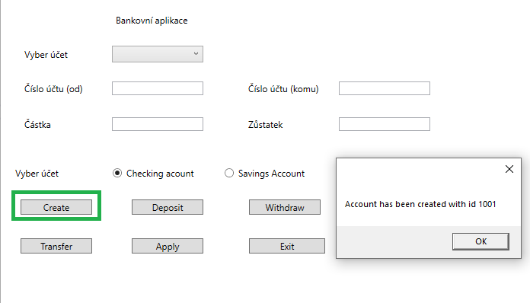

*Obrázek 14 - Vytvoření běžného účtu*

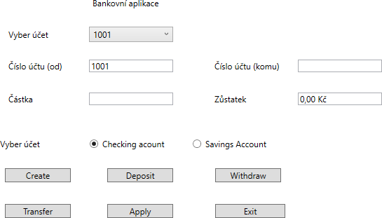

*Obrázek 15 - Vytvoření běžného účtu*

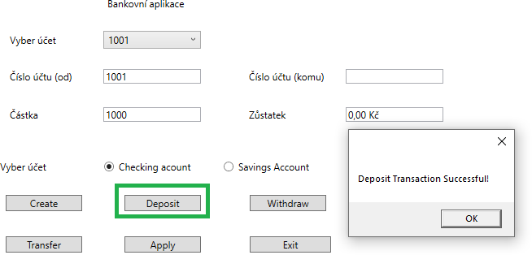

*Obrázek 16 - Běžný účet – vložení částky na účet*

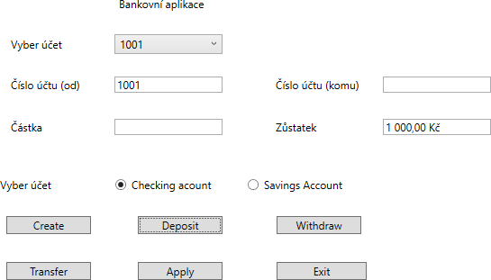

*Obrázek 17 - Běžný účet – vložení částky na účet*

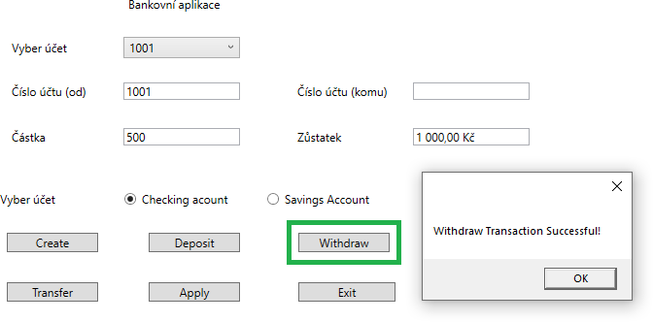

*Obrázek 18 - Běžný účet – vybrání částky z účtu*

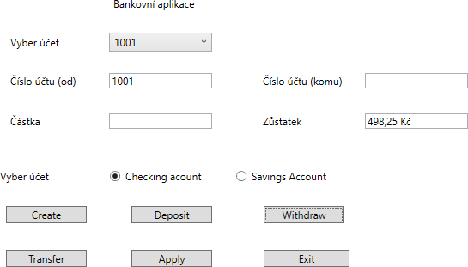

*Obrázek 19 - Běžný účet – vybrání částky z účtu, stržení poplatku za výběr*

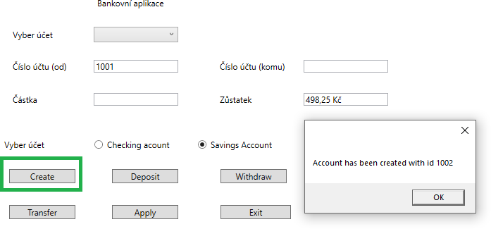

*Obrázek 20 - Vytvoření spořicího účtu*

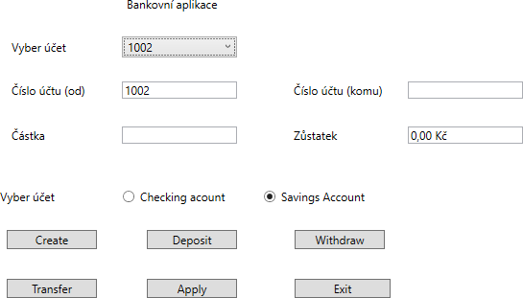

*Obrázek 21 - Vytvoření spořicího účtu*

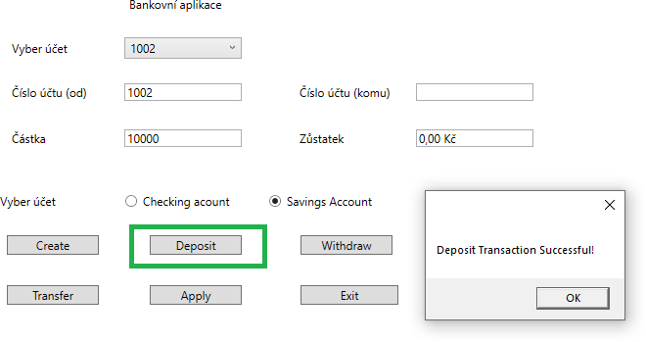

*Obrázek 22 - Spořicí účet, vložení částky*

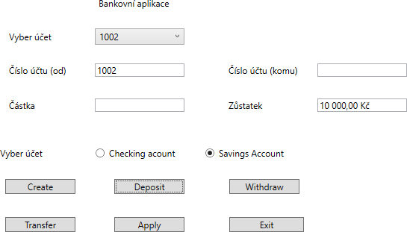

*Obrázek 23 - Spořicí účet, vložení částky*

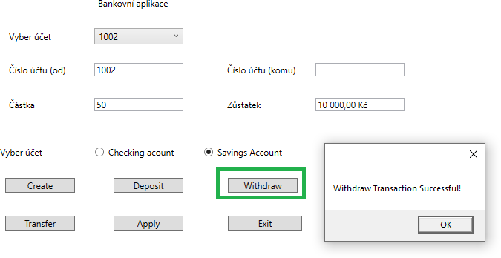

*Obrázek 24 - Spořicí účet – vybrání částky*

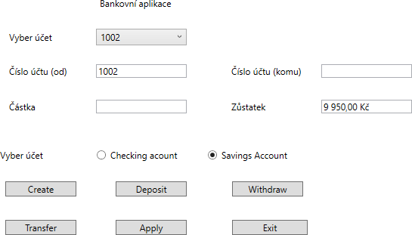

*Obrázek 25 - Spořicí účet – vybrání částky*

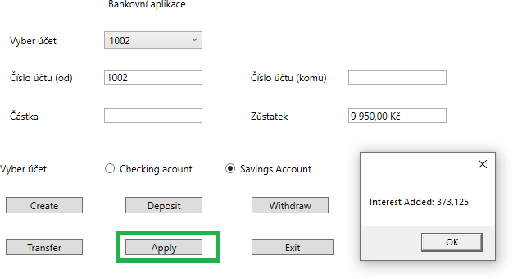

*Obrázek 26 - Spořicí účet – aplikace úroku*

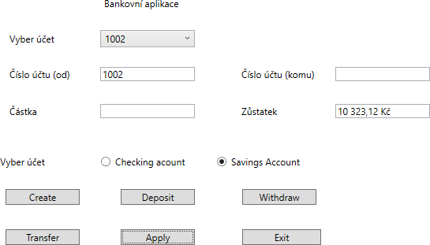

*Obrázek 27- Spořicí účet - připsání úroku*

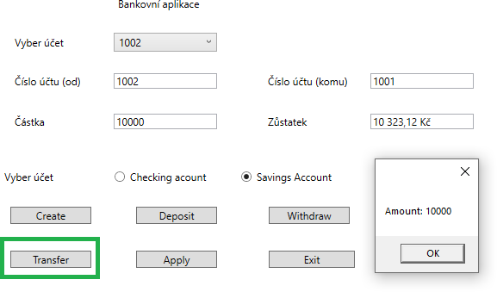

*Obrázek 28 - Převod mezi účty*

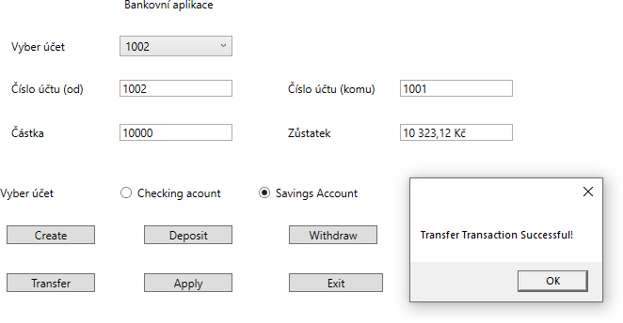

*Obrázek 29 - Převod mezi účty*

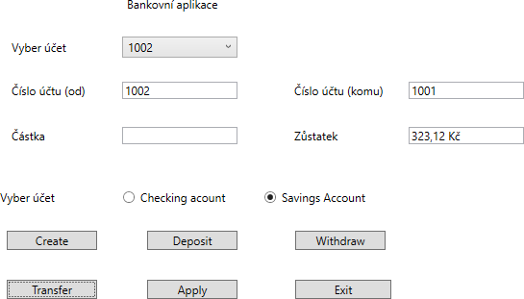

*Obrázek 30 - Převod mezi účty – zůstatek na spořicím účtu*

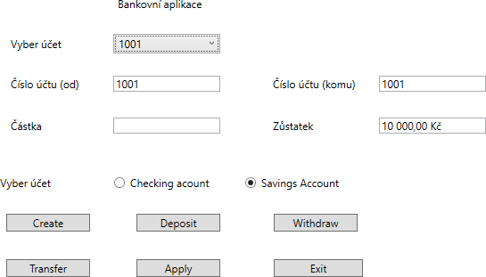

*Obrázek 31 - Převod mezi účty – zůstatek na běžném účtu*

## GRAFICKÉ OBJEKTY V DOKUMENTU

Pro popis tabulek a obrázků použijte funkci Wordu Vložit titulek (Označit tabulku -> pravé tlačítko myši -> Vložit titulek -> Vybrat možnosti ->Tabulka (nad vybraným objektem), Obrázek (pod vybraným objektem) -> potvrdit OK -> Dopsat název příslušného objektu v dokumentu). Obrázky a tabulky (graf se uvádí jako obrázek!) budou číslovány průběžně v celé práci. Ale pozor, číslování tabulek a obrázků je nezávislé! To znamená, že budete mít Tabulku 1 i Obrázek 1, nikoliv Tabulku 1 a Obrázek 2, jak je zřejmé z následujících ukázek. Pamatujte, že tabulky se popisují nahoře a obrázky se popisují dole. Možnost nastavení stylu popisku objektů je možno v předdefinovaném stylu Titulek.

*Tabulka 1 - Popis tabulky 1*

|  |  |  |  |
| --- | --- | --- | --- |
|  | Nadpis | Nadpis | Nadpis |
| Nadpis | Obsah | Obsah | Obsah |
| Nadpis | Obsah | Obsah | Obsah |
| Nadpis | Obsah | Obsah | Obsah |



*Obrázek 32 - Popis obrázku 1*

### Tabulky

Jak je vidět výše z ukázky, tabulky se popisují tak, že začínají textem Tabulka (velké počáteční písmeno) následováno mezerou a pořadovým číslem tabulky následované mezerou, pomlčkou, mezerou a popisem tabulky. Za popisem textu se nepíše tečka. Ve vlastním textu se pak na příslušnou tabulku odkazujeme slovem tabulka 1, tabulka 2 (počáteční písmeno malé, pokud by název byl na začátku věty, píše se samozřejmě písmeno velké).

### Obrázky

Jak již bylo uvedeno, pod pojmem obrázek se rozumí všechny grafické objekty, např. obrázek, graf, schéma, fotografie apod. Popis u obrázku je podobný jako u tabulky, ale píše se pod obrázek. Pokud je popisek pod obrázkem ve formě textového pole, je dobré obrázek s daným popiskem seskupit. Obrázek se do textu umísťuje tak, že před obrázkem a za obrázkem je jeden prázdný řádek.

## UKÁZKA VYBRANÝCH KÓDŮ

V této kapitole a jejích podkapitolách budou ukázky vybraných kódů i s popisem. Nebudou zde umístěny všechny kódy, ale pouze vybrané. Aplikace obsahuje celkem 4 třídy. Třídu Account, která ukládá všechny typy účtů. Třídu Bank, která je abstraktní třídou pro další třídy, které mají podobnou funkcionalitu, tj. jdou vytvořit, lze na ně vložit finanční částku, lze z nich vybrat finanční částku atd. Dále jsou v aplikaci dvě třídy pro běžný účet a spořicí účet. Je zde navrženo GUI a v hlavní části programu je propojení backendu s frontendem.

# Třída Bank

Tato třída představuje zjednodušený model banky v jazyce C#. Třída poskytuje základní funkce pro správu účtů v bance, jako je přidávání účtů, provádění transakcí, aplikace úroků atd. Vysvětlení členů třídy:

* + - Datový člen nextAccountNumber: Jedná se o statický datový člen, který uchovává číslo účtu pro další vytvoření účtu. Každý nový účet bude mít o jedničku vyšší číslo než předchozí.
    - Metoda NextAccountNumber(): Statická metoda, která inkrementuje nextAccountNumber a vrací nové číslo účtu.
    - Datový člen accounts: Instance třídy List<Account>, která uchovává seznam účtů v bance.
    - Konstruktor Bank():Inicializuje novou instanci třídy Bank a vytváří nový prázdný seznam účtů.
    - Metoda AddAccount (Account account): Přidá nový účet do seznamu účtů.
    - Metoda GetAccount (int accountNumber): Prohledá seznam účtů a vrátí účet s odpovídajícím číslem účtu, pokud existuje.
    - Metody pro manipulaci s účty:
      * Deposit (int accountNumber, double amount): Provede vklad na účet s odpovídajícím číslem účtu.
      * Withdraw (int accountNumber, double amount): Provede výběr z účtu s odpovídajícím číslem účtu.
      * Transfer (int fromAccountNumber, int toAccountNumber, double amount): Převádí peníze z jednoho účtu na druhý.
      * ApplyInterest (int accountNumber): Aplikuje úroky na účet, pokud je účet typu spořicí účet.
      * Metoda GetAccountNumbers(): Vrací seznam čísel účtů v bance.

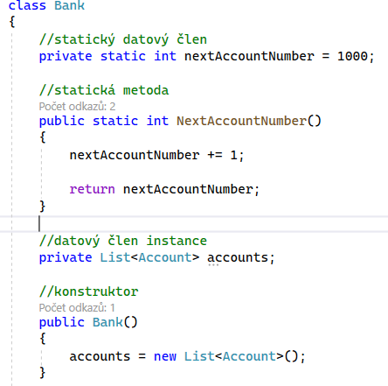

*Obrázek 33 - Třída Bank – ukázka kódu*

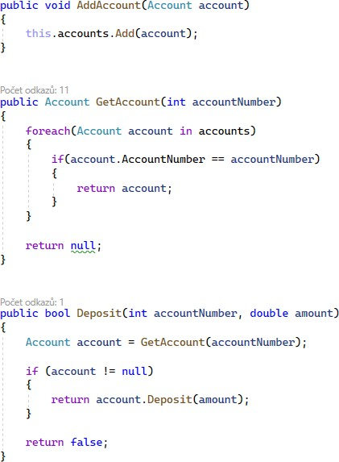

*Obrázek 34 - Třída Bank – ukázka kódu*

Je zde ukázána pouze část kódu, zbytek kódu třídy Bank je v přílohách práce.

# Třída CheckingAccount

Třída CheckingAccount dědí z třídy Account. Vysvětlení členů třídy:

* + - Konstanta FEE:
      * Jedná se o soukromou konstantu, která určuje výši poplatku za transakci na účtu. Ve všech instancích třídy CheckingAccount bude tento poplatek stejný a činí 1.75.
    - Konstruktory:
      * public CheckingAccount (int accountNumber) : base (accountNumber): Konstruktor pro vytvoření instance účtu s pouze číslem účtu. Volá konstruktor nadřazené třídy Account.
      * public CheckingAccount (int accountNumber, double initBalance) : base (accountNumber, initBalance): Konstruktor pro vytvoření instance účtu s číslem účtu a počátečním zůstatkem. Také volá konstruktor nadřazené třídy Account.
    - Přepsané metody:
      * public override bool Deposit (double amount): Přepisuje metodu Deposit z nadřazené třídy. Kontroluje, zda je vkládaná částka kladná. Pokud ano, zvýší zůstatek účtu o tuto částku.
      * public override bool Withdraw (double amount): Přepisuje metodu Withdraw z nadřazené třídy. Kontroluje, zda je částka k výběru kladná a zda je dostatek peněz na účtu (včetně poplatku). Pokud jsou splněny všechny podmínky, provede výběr a vrátí true, jinak false.
      * public override bool Transfer (Account toAccount, double amount): Přepisuje metodu Transfer z nadřazené třídy. Pokud je možné provést výběr z účtu (včetně poplatku), provede se výběr a následně se provede vklad na cílový účet.



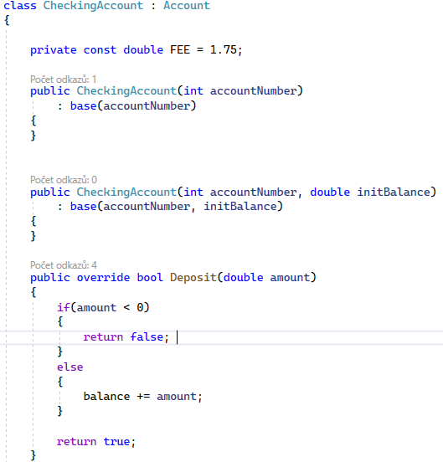

*Obrázek 35 –Třída CheckingAccount – ukázka kódu*

*Tabulka 2 – Přehled tříd*

|  |  |
| --- | --- |
| Název třídy | Popis třídy |
| Bank | Základní abstraktní třída, z které dědí další třídy. |
| Check ngAccount | Dědí z třídy Bank |
| Sav ngsAccount | Dědí z třídy Bank |

## ZÁVĚR

V teoretické části práce byl definován bankovní účet. Bankovní účty nabízejí také další doplňkové služby. Byla zde také uvedena rešerše čtyř bankovních institucí podle následujících parametrů: měsíční poplatek za vedení běžného účtu, poplatek za výběr z bankomatu u cizích bankovních institucí, možnost okamžité platby, možnost kontokorentu, poplatek za platby v tuzemsku i v zahraničí a sjednání on-line. Byl zde uveden také USER CENTERED DESIGN CANVAS a možný grafický návrh. Praktická část práce vychází z teoretické části práce. V rámci praktické části práce byla naprogramovaná bankovní aplikace, která umožňuje klientům vytvořit vlastní účty (běžný a spořící). Dále mohou klienti vkládat a vybírat z daných účtů finance. Je možné na spořicím účtu připsat úroky a funguje i převod financí mezi účty. Grafická část aplikace je navržena jednoduše a je snadno ovladatelná. Byl splněn hlavní cíl práce a byly splněny dílčí cíle práce, které byly vytyčeny.

Zde formulujte výsledky, kterých bylo dosaženo. Může být navrženo možné využití výsledků v praxi. Závěry by měly být v souladu s cíli, které si autor v úvodu stanovil. Příklad:

Shrnutí dosažených výsledků:

* Práce úspěšně dosáhla stanovených cílů, které byly v úvodu definovány. Bylo provedeno důkladné zkoumání dané problematiky a následně implementována řada algoritmů a metod pro analýzu a řešení problémů.
* Byly vyvinuty nové přístupy a metody pro řešení specifických problémů v dané oblasti.
* Provedené experimenty a testování potvrdily funkčnost navržených řešení a dosáhly očekávaných výsledků.

Možné využití výsledků v praxi:

* Výsledky této práce mohou být využity jako základ pro další výzkum v dané oblasti nebo pro implementaci reálných systémů a aplikací.
* Navržené algoritmy a metody mohou být integrovány do existujících softwarových systémů nebo aplikovány na konkrétní problémy v praxi.
* Výsledky práce mohou sloužit jako podklad pro rozhodování v oblasti strategického plánování nebo optimalizace procesů v různých odvětvích.

Podpora dalšího výzkumu:

* Identifikované nedostatky nebo otevřené otázky v rámci této práce mohou sloužit jako podnět pro další výzkum a rozvoj tématu.
* Možné směry dalšího výzkumu mohou zahrnovat rozšíření rozsahu analýzy, zkoumání alternativních přístupů nebo aplikaci navržených metod na jiné typy problémů.

## POUŽITÁ LITERATURA

* + ANON. Bankovní účet. Online. Srovnejto.cz. 2007-. Dostupné z: https:/[/www.srovne](http://www.srovnejto.cz/slovnik-pojmu/pujcky-a-uvery/bankovni-ucet/)j[to.cz/slovnik-pojmu/pujcky-a-uvery/bankovni-ucet/.](http://www.srovnejto.cz/slovnik-pojmu/pujcky-a-uvery/bankovni-ucet/) [cit. 2024-05-06].
  + ANON. Bankovní účet. Online. In: Wikipedia: the free encyclopedia. San Francisco (CA): Wikimedia Foundation, 2001-. Dostupné z: https://cs.wikipedia.org/wiki/Bankovn%C3%AD_%C3%BA%C4%8Det. [cit. 2024-05-06].
  + ANON. Přehled a porovnání běžných účtů. Online. Banky.cz. 2023. Dostupné z: https:/[/www.bank](http://www.banky.cz/prehled-a-porovnani/bezny-ucet/?prop=3&ord=DESC)y[.cz/prehled-a-porovnani/bezny-ucet/?prop=3&ord=DESC.](http://www.banky.cz/prehled-a-porovnani/bezny-ucet/?prop=3&ord=DESC) [cit. 2024-05-09].
  + C Sharp. Online. In: Wikipedia: the free encyclopedia. San Francisco (CA): Wikimedia Foundation, 2001-. Dostupné z: https://cs.wikipedia.org/wiki/C_Sharp. [cit. 2024-05-09].
  + MICHÁLEK, Martin. Vzhůru do (responzivního) webdesignu. Verze 1.1. Praha: vlastním nákladem autora, 2017. ISBN 978-80-882-5300-6.
  + Microsoft Visual Studio. Online. In: Wikipedia: the free encyclopedia. San Francisco (CA): Wikimedia Foundation, 2001-. Dostupné z: https://cs.wikipedia.org/wiki/Microsoft_Visual_Studio. [cit. 2024-05-09].
  + Model–view–viewmodel. Online. In: Wikipedia: the free encyclopedia. San Francisco (CA): Wikimedia Foundation, 2001-. Dostupné z: https://en.wikipedia.org/wiki/Model%E2%80%93view%E2%80%93viewmodel. [cit. 2024-05-09].
  + OPENAI. Charakterizuj framework WPF. [chatbot]. In: ChatGPT-4 [online]. 09. května 2024 [cit. 2024-05-09]. Dostupné z: https://chat.openai.com/chat
  + PRELICZ-ZAWADZKA, Alina a ZAWADZKI, Leszek. User Centered Design Canvas. Online. User Centered Design Canvas. © 2016—2023. Dostupné z: https://ucdc.therectangles.com/. [cit. 2024-05-08].

Bibliografické záznamy se zarovnávají vlevo! Vždycky dávejte pozor, abyste dodržovali stejný formát bibliografických záznamů. Uvádět na stejných místech rok vzniku publikace, psát stejně příjmení autorů apod.

#### Metoda Číselných citací

1. PECINOVSKÝ, Josef. *Česká Windows 98 [Pecinovský, 1998]*. Praha: Grada, 1998. ISBN 80-7169-729-X.
2. PETRUCHA, Jindřich. *C - jazyk algoritmy, cvičení a projekty*. Kunovice: Evropský polytechnický institut, 2015. ISBN 978-80-7314-326-8.
3. DUDA, Tomáš. *Robustní algoritmy řízení dynamických systémů: Robust algorythms for control of dynamic systems*. Ostrava: VŠB - Technická univerzita, 2015. ISBN 978-80-248-3683-6.

#### Harvardský systém

* DUDA, Tomáš. Robustní algoritmy řízení dynamických systémů: Robust algorythms for control of dynamic systems. Ostrava: VŠB - Technická univerzita, 2015. ISBN 978-80-248-3683-6.
* PECINOVSKÝ, Josef. Česká Windows 98 [Pecinovský, 1998]. Praha: Grada, 1998. ISBN 80-7169-729-X.
* PETRUCHA, Jindřich. C - jazyk algoritmy, cvičení a projekty. Kunovice: Evropský polytechnický institut, 2015. ISBN 978-80-7314-326-8.

## SEZNAM PŘÍLOH

Seznam příloh je vygenerován jako vlastní obsah. U kapitoly 15 Seznam příloh je konec oddílu a jednotlivé přílohy začínají jiným typem číslování než předešlá část práce. Srovnej arabské číslice X římské číslice.

Příloha 1 – vygenerování odpovědi pomocí Chat GPT 3.5 na otázku: Charakterizuj framework WPF i

Příloha 2 – Kód třídy Bank iii

1. **PŘÍLOHA 1 – VYGENEROVÁNÍ ODPOVĚDI POMOCÍ CHAT GPT 3.5 NA OTÁZKU: CHARAKTERIZUJ FRAMEWORK WPF.**

Windows Presentation Foundation (WPF) je framework pro vytváření moderních uživatelských rozhraní (UI) pro aplikace běžící na platformě Windows. Charakterizovat bych ho mohl následovně:

1. **Declarative Programming Model**: WPF používá deklarativní přístup k popisu uživatelského rozhraní pomocí jazyka XAML (Extensible Application Markup Language), což odděluje prezentaci od logiky aplikace a umožňuje snadnější úpravu UI bez zásahu do kódu.
2. **Rich User Interface**: Poskytuje širokou škálu prvků UI a možností formátování, včetně grafických prvků, animací, stylů a šablon, což umožňuje vytváření atraktivních a interaktivních uživatelských rozhraní.
3. **Data Binding**: Nabízí pokročilé možnosti propojování dat mezi zdroji a vizuálními prvky UI, což zjednodušuje manipulaci s daty a synchronizaci datového modelu s UI.
4. **Resolution Independence**: WPF umožňuje vytvářet rozhraní nezávislá na rozlišení obrazovky, což znamená, že aplikace vypadají dobře na různých zařízeních a různých velikostech obrazovek.
5. **Flexibilita a Rozšiřitelnost**: Je postaven na modularitě a umožňuje snadné rozšíření funkcí pomocí vlastních ovládacích prvků, stylů a šablon.
6. **Integrace s ostatními technologiemi**: WPF je plně integrován do platformy .NET Framework, což umožňuje snadnou integraci s dalšími technologiemi a jazyky v rámci ekosystému .NET.
7. **Podpora pro multimediální obsah**: Poskytuje vestavěnou podporu pro zobrazení multimediálního obsahu, jako jsou obrázky, audio a video soubory.
8. **Vysoká výkonnost**: Díky použití hardwarové akcelerace a optimalizacím vykreslování nabízí WPF vysoký výkon i při zobrazování komplexních uživatelských rozhraní.

Celkově je WPF silným nástrojem pro vývoj moderních a atraktivních desktopových aplikací na platformě Windows s vysokým výkonem a flexibilitou.

**PŘÍLOHA 2 – KÓD TŘÍDY BANK**

